Лабораторная работа № 1. Знакомство с системой STATISTICA

1.1. Цели работы
Ознакомиться со структурой и интерфейсом системы STATISTICA.

1.2. Теоретические положения
Общие сведения по системе STATISTICA
Система STATISTICA, используемая при построении прогнозов, производится фирмой StatSoft Inc., основанной в 1984 г. группой американских университетских преподавателей, удачно соединивших апробированные теоретические разработки в области статистики с новейшими достижениями в программировании.
В 1991 г. вышла первая версия системы STATISTICA под DOS, представлявшая собой новое направление развития программного обеспечения для статистических исследований. В системе STATISTICA был реализован графически ориентированный подход к анализу данных. Этот подход дал системе существенные преимущества перед другими статистическими пакетами.
Версия пакета STATISTICA под Windows появилась в 1994 г. и сразу же заняла лидирующее положение среди статистических пакетов, работающих в этой среде. В результате сравнительного тестирования эта версия получила первое место в ведущих научных изданиях.
В 1995 г. STATISTICA была включена в число 100 лучших программных продуктов (Windows Magazine, 1995, февраль).
В конце 1995 г. вышла новая версия STATISTICA 5.0, отличающаяся удобным пользовательским интерфейсом, полной совместимостью с Windows 95. Версия включала в себя мощные возможности по работе с данными, огромные графические возможности и большое количество методов и процедур статистического анализа. STATISTICA 5.0 полностью удовлетворяет требованиям основных стандартов среды Windows.
Состав системы STATISTICA
Система STATISTICA состоит из следующих основных частей:
- многофункциональной системы для работы с данными;
- мощной графической системы для визуализации данных и результатов статистического анализа;
- набора статистических модулей, в которых собраны группы логически связанных между собой статистических процедур;
- специального инструментария подготовки отчетов (с помощью текстового редактора, встроенного в систему, можно готовить полноценные отчеты, также имеется возможность автоматического создания отчетов);
- встроенных языков SCL и STATISTICA BASIC.
Типы документов в системе STATISTICA
СистемаSTATISTICA работает с четырьмя основными типами документов:
- электронная таблица Spreadsheet, которая предназначена для ввода исходных данных и их преобразования;
- специальная электронная таблица Scrollsheet, которая предназначена для вывода численных и текстовых результатов;
- график – документ в специальном графическом формате STATISTICA, который предназначен для визуализации и графического представления численной информации;
- отчет – документ формата RTF (Расширенный текстовой формат), который предназначен для вывода текстовой и графической информации.
Документы в соответствии со стандартами Windows выводятся в собственном окне рабочей области системы.
Собственные файлы системы STATISTICA имеют расширение sta. Система может работать как с численными, так и с текстовыми данными, что важно в практических статистических исследованиях. В частности, электронные таблицы Spreadsheet могут содержать и численную, и текстовую информацию, а также поддерживают различные типы операций с данными, такими, как операции с использованием буфера обмена Windows или операции с выделенными блоками значений (аналогично Excel).
Ввод данных в системе STATISTICA
Данные вводятся в электронную таблицу. В электронную таблицу можно ввести данные несколькими способами:
- непосредственно с клавиатуры, для чего в системе STATISTICA имеются развитые инструментальные средства, максимально автоматизирующие ручной ввод;
- вычислить новые данные на основе уже введенных с помощью формул, которые задается в электронной таблице. При написании формул возможен быстрый доступ к большому количеству специализированных математических и статистических функций, допускается использование логических операторов. Для задания сложных процедур преобразования данных целесообразно воспользоваться языком STATISTICA BASIC.
Пользователь может так же перенести в систему STATISTICA данные, подготовленные в других Windows-приложениях.
Также доступен ввода данных из других приложений в систему STATISTICA через Clipboard Windows – Буфер обмена.
Графические возможности системы STATISTICA
СистемаSTATISTICA обладает широкими графическими возможностями, включая создание научных, деловых, трехмерных, двухмерных, специализированных статистических графиков – гистограмм, матричных, категоризованных графиков и т.д. Графики могут строиться в различных системах координат.
С помощью большого количества инструментов предлагается выбор различных атрибутов графиков – типов линий, форматов разметки осей, цветов, легенд, названий и др. Настроенные атрибуты могут быть сохранены в специальном файле и потом применяться к другим графикам. Доступ ко всем основным командам настройки реализован при помощи контекстных меню, которые появляются при нажатии на правую кнопку мыши, общего меню и из панели инструментов графика. Контекстное меню окна с графической информацией позволяет настроить все компоненты графика.
Количество одновременно открытых графиков ограничено только ресурсами компьютера.
Установка системы STATISTICA
Установка системы STATISTICA начинается с запуска установочного файла (см. рисунок 1).
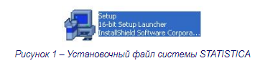
После этого необходимо в каждом предлагаемом для изучения окне нажимать кнопку Next, пока не будет предложено ввести ключ (см. рисунок 2). 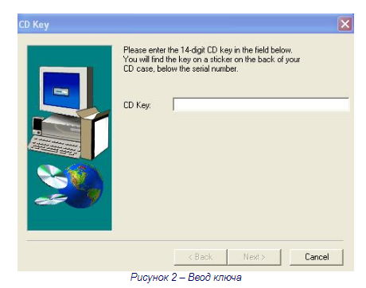
Ключ размещен в файле, показанном на рисунке 3. 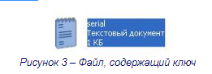
Ключ, содержащийся в файле, показанном на рисунке 3, необходимо скопировать в окно, показанное на рисунке 2. После этого следует нажать кнопку Next. Кнопку Next следует нажимать до тех пор, пока не появится окно, где будет запрошенасерия.Серию также необходимо скопировать из файла, показанного на рисунке 3.
Нажатием кнопки Next необходимо переходить к последующему окну. При необходимости следует указать путь файла, устраивающий пользователя.
Запуск системы STATISTICA
Как уже отмечалось, система STATISTICA организована по модульному принципу. Это означает, все методы обработки разбиты на несколько групп, т. е. модулей, в соответствии с основными разделами статистического анализа. Каждый модуль системы является отдельным Windows-приложением и может работать независимо от остальных модулей.
Для запуска системы STATISTICA необходимо в меню Пуск (Все программы) операционной системы Windows щелкнуть на слове STATISTICA (см. рисунок 4).
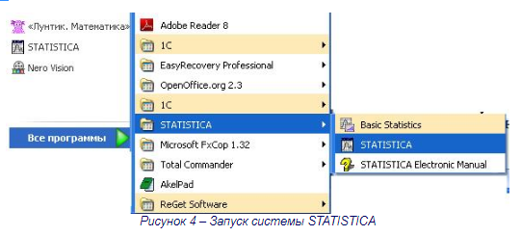
После запуска системы STATISTICA появится окноSTATISTICA Module Switcher (Переключатель модулей STATISTICA). В этом окне следует выбрать необходимый на данный момент для работы модуль (см. рисунок 5). 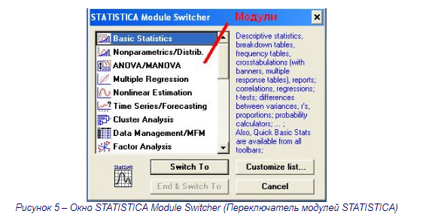После выбора необходимо модуля следует нажать кнопку Switch To (Включить).
Работа в модуле
Например, после выбора модуля Basic Statistics (Основная статистика) появится окно для ввода данных (электронная таблица) (см. рисунок 6), а также окно, где перечислены возможные статистические процедуры данного модуля (см. рисунок 7).
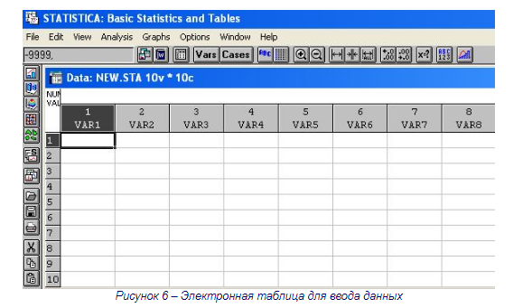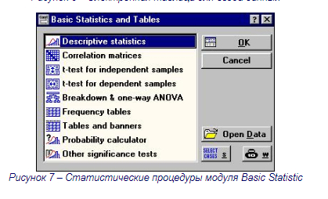На рисунке 7:
- Descriptive statistics (Описательные статистики);
- Correlation matrices (Корреляционные матрицы);
- t-test for independent samples (t-тест для независимых выборок);
- t-test for dependent samples (t-тест для зависимых выборок);
- Breakdown & one-way ANOVA(Классификация и однофакторный дисперсионный анализ);
- Frequency tables (Частотные таблицы);
- Tables and Banners (Таблицы и символы);
- Probability calculator (Возможности вычислений);
- Other significance tests (Другие важные тесты).
Столбцы таблицы электронной таблицы называются – Cases (Случаи), строки – Vars (Variables, Переменные).
После выбора статистической процедуры Descriptive statistics (Описательные статистики) появится одноименное окно, в котором следует проводить анализ данных (см. рисунок 8).
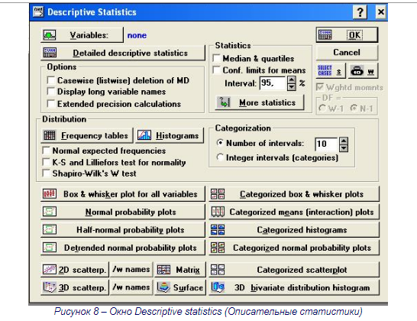
После выбора модуля Nonparametric/Distributes (Непараметрические распределения) открывается окно в котором перечислены свойственные данному модулю системы статистические процедуры (см. рисунок 9).
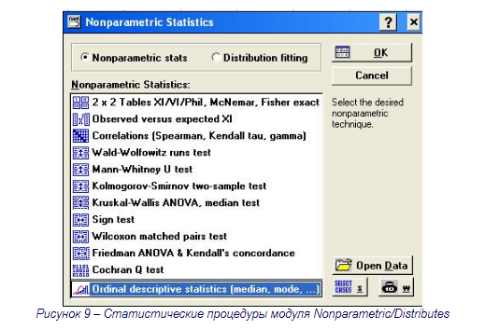Для каждого модуля в системе STATISTICA характерны свои статистические процедуры. Однако c точки зрения общих возможностей по управлению данными, модули системы одинаковы.
При отмене (нажатии кнопки Cancel) окон, показанных на рисунках 7, 8, 9 их можно восстановить через категорию главного меню Analysis команду Resume Analysis.
Главное окно системы (при включении любого модуля) состоит из главного меню и панелей инструментов.
Структура главного меню аналогична офисным приложениям Windows.
Кнопки панелей инструментов оснащены всплывающими при наведении мыши подсказками.
Некоторые кнопки и их функции показаны ниже:
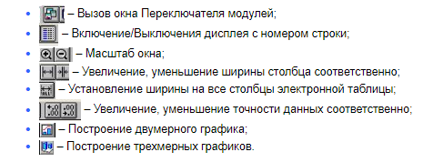Чтобы сoхранить файл необходимо в главном меню выбрать категорию Fail, действие Save или Save as.
Чтобы открыть существующий файл необходимо в окне, где перечислены статистические процедуры выбранного модуля, нажать кнопку Open Date (см. рисунок 10).
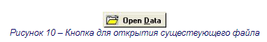Чтобы создать новый документ с данными, не выходя из системы, необходимо в категории главного меню File (Файл) выбрать команду NewDate (Создать данные). Откроется окно (см. рисунок 11), где в поле File name (Имя файла) можно ввести его имя *.sta.
Файл может быть назван русскими буквами, однако по ряду причин целесообразнее использовать английские имена.
После ввода имени файла необходимо нажать клавишу Enter на клавиатуре или кнопку Save (Сохранить) в окне создание файла.
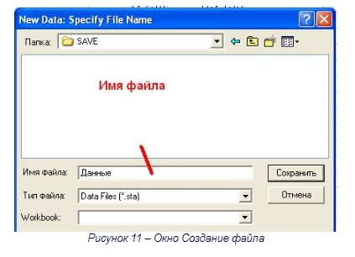
1.3. Задание на работу
Изучите теоретические положения работы.
Установите систему STATISTICA.
Запустите систему STATISTICA.
Ознакомьтесь со структурой и интерфейсом системы STATISTICA (просмотрите модули и характерные для них статистические процедуры).
Изучите главное меню системы STATISTICA.
Изучите кнопки панелей инструментов и их функции.
Подготовьте (сохраните) файл в модуле Basic Statistic для дальнейшей работы с системой STATISTICA.

Ответьте на контрольные вопросы. 1.4. Оформление отчета по работе
Отчет должен содержать:
- Номер лабораторной работы.
- Название лабораторной работы.
- Цель лабораторной работы.
- Описание пунктов выполнения лабораторной работы в соответствии с заданием на работу (со скринами проделанной работы).
- Вывод по работе.

1.5. Контрольные вопросы
- Для каких целей используется система STATISTICA?
- Из каких частей состоит система STATISTICA?
- По какому принципу организована система STATISTICA? Что это означает?
- Какие типы документов поддерживает система STATISTICA?
- Перечислите основные типы графиков, реализованных в системе STATISTICA.
- Как в электронной таблице системы STATISTICA называются столбцы и строки?
- Какие статистические процедуры можно осуществлять при работе в модуле Basic Statistic?

Лабораторная работа № 2. Ввод данных в системе STATISTICA

2.1. Цели работы
Изучение и приобретение навыков ввода и редактирования данных в электронные таблицы системы STATISTICA.

2.2. Теоретические положения
Общие сведения по вводу данных
Исходные данные в системе STATISTICA организованы в виде электронных таблиц (по аналогии, например, с MS Excel). Однако, в отличие от обычных электронных таблиц, в которых строки и столбцы равноправны, в системе STATISTICA они имеют разные смысловые значения.
Столбцы электронной таблицы STATISTICA называются Variables – Переменные, а строки Cases – Случаи. В качестве переменных обычно выступают исследуемые величины, а случаи – это значения, которые принимают переменные и которые измеряются в процессе наблюдения.
Максимальное число переменных в таблице – 4092, число случаев до 2000000. После первого запуска модуля электронная таблица имеет 10 строк и 10 столбцов.
Расширение электронной таблицы
После первого запуска какого-либо модуля электронная таблица имеет 10 строк и 10 столбцов. Чтобы добавить количество строк или столбцов необходимо на панели инструментов нажать кнопки Cases или Vars соответственно. В появившемся окне следует выбрать Add (Добавить) (см. рисунок 1). После этого появится окно, в котором необходимо указать количество добавляемых строк или столбцов (см. рисунок 2).
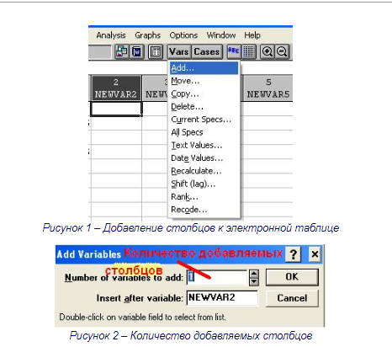Ввода данных методом Перетащить и отпустить
Система STATISTICA поддерживает стандартный набор функций метода Перетащить и отпустить (по аналогии с MS Excel), позволяя производить операции, аналогичные операциям с буфером обмена.
Суть этого метода заключается в том, что блок внесенных в электронную таблицу данных можно распространить и на другие ячейки таблицы. Для этого нужный блок данных необходимо выделить, установить мышь на край выделенного сегмента в режиме плюса, нажать левую кнопку мыши и "потащить блок данных", увеличивая его в размере и тем самым распространяя на ячейки, которые следует заполнить (см. рисунок 3).
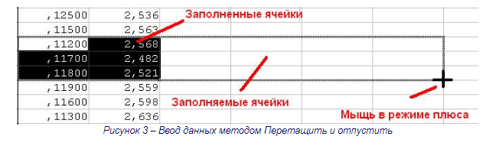Метод характерен для заполнения строк электронной таблицы.
Ввод данных методом Перемещение блока
Блок данных можно переместить, подведя курсор мыши к границе выделения (из плюса он превратится в стрелку) и перетаскивая блок на новое место (см. рисунок 4).
Если при использовании этого метода удерживать нажатой клавишу Ctrl, блок данных скопируется.
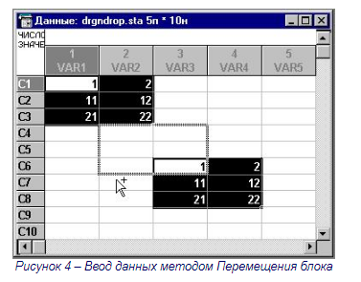Ввод данных методом Вставки блока
Чтобы вставить блок между столбцами или строками, нужно нажать клавишу Shift во время перетаскивания блока и поместить курсор мыши между строками или столбцами. Если при этом нажать клавишу Ctrl, блок будет скопирован и вставлен, а не перемещен и вставлен. При этом рядом со стрелкой курсора появится знак "плюс", как при копировании с помощью метода Перетащить и отпустить (см. рисунок 5).
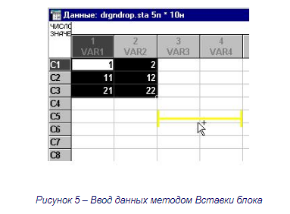
Ввод данных методом Очистки блока
Часть блока (или весь блок) можно очистить от данных (заменить данными другого блока), перетаскивая выделенные данные другого блока внутрь выбранного. Затененные при таком перетаскивании значения будут удалены, когда будет отпущена кнопка мыши.
Ввод данных методом экстраполяции
Значения внутри блока можно экстраполировать (заполнять автоматически) с помощью функций расширения рядов (по аналогии с MSExcel) (см. рисунок 6). Экстраполяция данных осуществляется также как ввод данных методом Перетащить и отпустить, только по столбцам.
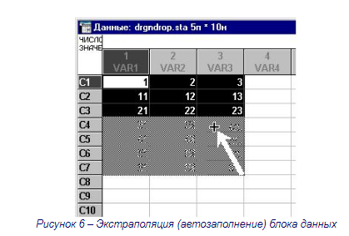Числовые значения экстраполируются с помощью линейной регрессии, текстовые значения – согласно определенным последовательностям. Например, К1, К2, К3, ..., или ЯНВ, ФЕВ, МАР и т.д. На рисунке 7а показаны исходные данные, на рисунке 7б – экстраполированные. 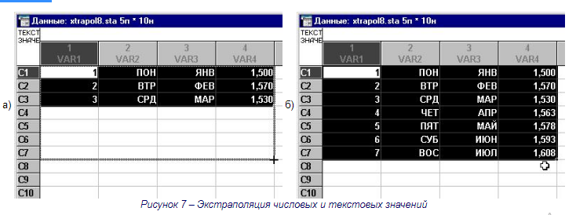Ввод данных с помощью буфера обмена
Операции с буфером обмена (вызываемые через стандартные команды буфера обмена с клавиатуры, панели инструментов или из меню) действуют только на содержание блоков данных, строк или столбцов, и не влияют на общий размер файла данных (например, с их помощью можно очистить столбец, не удаляя его из таблицы исходных данных).
Режим разделения прокрутки
Чтобы выделить большой блок в режиме разделения прокрутки (см. рисунок 8), необходимо щелкнуть на ячейке в одном окне, прокрутить таблицу в другом окне до противоположного угла и, нажав клавишу Shift, щелкнуть на нужном углу блока.
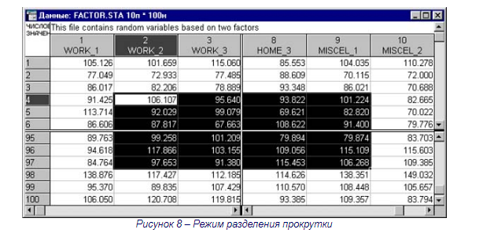Можно изменять скорость прокрутки таблицы в случае расширения блока за пределы текущего окна. Если в таблице исходных данных (или таблице результатов) выделен блок, то перемещая курсор на небольшое расстояние от нее, можно прокручивать таблицу построчно, а переместив курсор на большее расстояние – постранично.
Оформление данных
По умолчанию столбцы электронной таблицы названы var1, var2, var3 и т.д. Для ввода заголовка, например, первого столбца, необходимо щелкнуть 2 раза левой кнопки мыши по надписи var1. Появится окно (см. рисунок 9), в котором можно ввести название столбца (поле Name), указать тип содержащихся в этом столбце данных (поле Category), ширину колонки (поле Width), точность вводимых данных (поле Decimals), вид изображения (поле Representation), а также пояснений к происхождению данных (поле Long name).
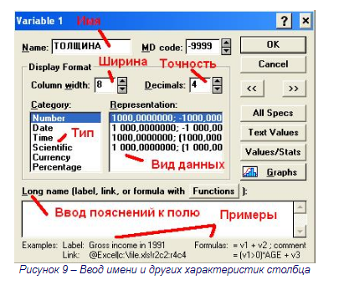По умолчанию строки нумеруются порядковыми номерами. Номера строк можно нумеровать любым необходимым образом. Для установления какой-то особенной нумерации строк необходимо щелкнуть 2 раза кнопкой мыши по полю, где нумеруются строки. Появится окно Cases name manager (Менеджер имен строк), где необходимо ввести имена строк (см. рисунок 10). 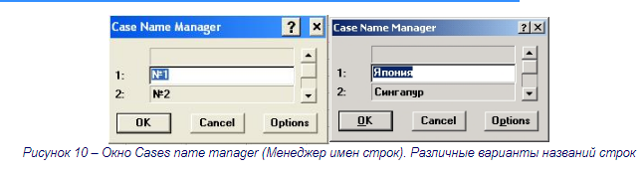Пример введенных в электронную таблицу данных показан на рисунке 11.
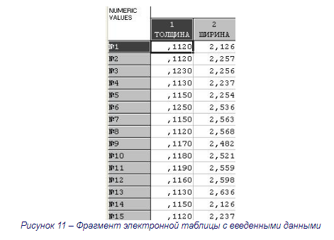Чтобы ввести заголовок таблицы, необходимо дважды щелкнуть мышью на верхней строке таблицы (пустой строке), которая находится над переменными. В появившемся окне следует ввести заголовок таблицы (см. рисунок 12). После того, как заголовок набран, следует нажать кнопку ОК. Введенный текст отобразится в заголовке таблицы.
В поле DateFileinformation/Notes (Информация о файле /Примечания) можно ввести дополнительную информацию, которая будет полезна при работе с файлом.
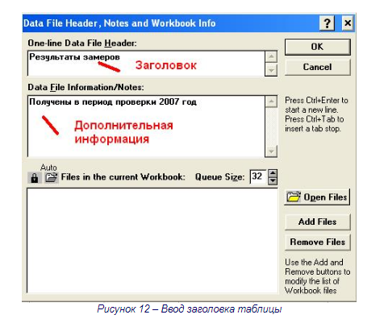
Поскольку система STATISTICA является обычным Windows-приложением, можно легко и быстро импортировать данные, полученные в системе STATISTICA, в другое Windows-приложение, например в MS Word.

2.3. Задание на работу
- Изучите теоретические положения работы.
- Запустите систему STATISTICA.
- Откройте файл, созданный в лабораторной работе № 1.
- Заполните 6 столбцов (переменных) электронной таблицы произвольными данными из таблицы 1. Данные следует вводить разными способами.
Таблица 1 – Количество дефектов при механической обработке
Рабочий | Станок | Пн | Вт | Ср | Чт | Пт
А  Ряд 1 – трещины  Ряд 2 – деформации,  Ряд 3 – царапины,  Ряд 4 – раковины | 1 | 4  12  6  18 | 2  5  4  3 | 12  1  0  6 | 12  12  1  5 | 12  14  3  6
 | 2 | 14  4  10  8 | 2  5  4  3 | 12  1  7  5 | 12  12  1  1 | 10  1  3  6
В  Ряд 1 – трещины  Ряд 2 – деформации,  Ряд 3 – царапины,  Ряд 4 – раковины | 3 | 4  10  6  8 | 2  5  1  3 | 12  1  0  5 | 9  2  1  3 | 1  1  3  6
 | 4 | 4  1  6  1 | 2  5  1  3 | 1  1  5  4 | 1  12  1  5 | 9  1  3  6
- Введите заголовок таблицы (Количество дефектов при механической обработке).
- Соответствующим образом подпишите столбцы (переменные) и строки (случаи).
- Сохраните изменения.
- Используя категорию главного меню File (Файл) создайте еще один файл в модуле BasicStatistic. Дайте ему произвольное имя.
- В созданный в п. 8 файл полностью введите данные из таблицы 2. Данные следует вводить с учетом стратификации. Данные следует вводить разными способами.
Таблица 2 – Контроль размеров в цехе № 8
Цех № 8 Контролер Маркина И.Т. Смена № 1
Номинал:45_{-0,06}^{+0,06} |  |  | Длина цилиндра, мм
45,21 | 45,21 | 45,35 | 45,21 | 45,25 | 45,26 | 45,22
45,02 | 45,01 | 45,03 | 45,02 | 45,64 | 45,05 | 45,02
45,35 | 45,31 | 45,34 | 45,34 | 45,31 | 45,34 | 45,82
45,22 | 45,22 | 45,45 | 45,25 | 45,24 | 45,21 | 45,20
46,03 | 46,02 | 46,02 | 46,07 | 45,01 | 46,00 | 46,01
45,80 | 45,44 | 45,82 | 45,85 | 45,81 | 45,80 | 45,80
46,03 | 46,06 | 46,14 | 46,06 | 46,01 | 46,04 | 46,10
46,01 | 46,48 | 46,04 | 46,07 | 46,10 | 46,02 | 46,01
45,91 | 45,97 | 45,91 | 45,88 | 45,90 | 45,91 | 45,94
45,31 | 45,35 | 45,32 | 45,36 | 45,33 | 45,32 | 45,35
Норма: min=5,03 max=5,15 |  |  | Внутренний диаметр цилиндра, мм
5,12 | 5,12 | 5,12 | 5,18 | 5,11 | 5,12 | 5,14
5,23 | 5,01 | 5,14 | 5,16 | 5,13 | 5,12 | 5,13
5,01 | 5,13 | 5,15 | 5,14 | 5,14 | 5,22 | 5,14
5,14 | 5,12 | 5,14 | 5,12 | 5,22 | 5,23 | 5,06
5,12 | 5,12 | 5,12 | 5,18 | 5,12 | 5,12 | 5,14
5,23 | 5,01 | 5,14 | 5,16 | 5,13 | 5,12 | 5,13
5,01 | 5,13 | 5,04 | 5,14 | 5,14 | 5,22 | 5,14
5,02 | 5,12 | 5,14 | 5,03 | 5,22 | 5,23 | 5,12
5,01 | 5,13 | 5,15 | 5,14 | 5,14 | 5,22 | 5,14
5,14 | 5,12 | 5,14 | 5,12 | 5,22 | 5,23 | 5,12
Норма: min=6,04 max=6,12 |  |  | Наружный диаметр цилиндра, мм
6,05 | 6,05 | 6,05 | 6,05 | 6,05 | 6,05 | 6,05
6,06 | 6,06 | 6,04 | 6,06 | 6,06 | 6,06 | 6,06
6,03 | 6,07 | 6,07 | 6,07 | 6,07 | 6,07 | 6,07
6,04 | 6,04 | 6,04 | 6,04 | 6,04 | 6,04 | 6,04
6,01 | 6,01 | 6,01 | 6,01 | 6,01 | 6,01 | 6,01
Смена контролера |  |  | Контролер: Тимофеева Р. Б.
6,08 | 6,04 | 6,06 | 6,0 | 6,02 | 6,02 | 6,03
6,15 | 6,16 | 6,14 | 6,16 | 6,16 | 6,03 | 6,10
6,12 | 6,12 | 6,12 | 6,12 | 6,12 | 6,19 | 6,12
6,14 | 6,13 | 6,10 | 6,13 | 6,10 | 6,13 | 6,10
6,20 | 6,01 | 6,23 | 6,28 | 6,20 | 6,01 | 6,21
- Введите заголовок таблицы (Контроль размеров в цехе № 8).
- Соответствующим образом подпишите столбцы (переменные) и строки (случаи).
- Сохраните изменения.
- Используя категорию главного меню File (Файл) создайте еще один файл в модуле BasicStatistic. Дайте ему произвольное имя.
- В созданный в п. 13 файл полностью введите данные из таблицы 3 (K – номер студента в списке группы). Данные следует вводить разными способами.
Таблица 3 – Данные о радиусе оболочки в опасном сечении и меридиональном напряжении
Радиус в опасном сечении оболочки, мм | Меридиональное напряжение,
1,6262+K | 43,5992+K
1,6263+K | 43,5658+K
1,6265+K | 43,4852+K
1,6271+K | 43,3576+K
1,6281+K | 43,1798+K
1,6298+K | 42,9541+K
1,6322+K | 42,6792+K
1,6355+K | 42,3549+K
1,6399+K | 41,9810+K
1,6455+K | 41,5573+K
1,6524+K | 41,0841+K
1,6608+K | 40,5613+K
1,6708+K | 39,9893+K
1,6825+K | 39,3686+K
1,6961+K | 38,6995+K
1,7117+K | 37,9828+K
1,7294+K | 37,2192+K
1,7494+K | 36,4098+K
1,7603+K | 35,9882+K
1,7718+K | 35,5555+K
1,7968+K | 34,6575+K
1,8244+K | 33,7171+K
1,8550+K | 32,7358+K
1,8885+K | 31,7152+K
1,9251+K | 30,6569+K
1,9651+K | 29,5626+K
2,0085+K | 28,4343+K
2,0555+K | 27,2738+K
2,1064+K | 26,0833+K
2,1612+K | 24,8647+K
2,2201+K | 23,6203+K
2,2834+K | 25,3522+K
2,3510+K | 21,0626+K
2,4233+K | 19,7538+K
2,5004+K | 18,4279+K
- Сохраните изменения.
- Проверьте наличие трех файлов, содержащих данные таблиц 1, 2 и 3 соответственно.
- Распечатайте данные, внесенные в электронные таблицы, из пакета STATISTICA.
- Ответьте на контрольные вопросы.

2.4. Оформление отчета по работе
Отчет должен содержать:
- Номер лабораторной работы.
- Название лабораторной работы.
- Цель лабораторной работы.
- Описание пунктов выполнения лабораторной работы в соответствии с заданием на работу.
- Вывод по работе.

2.5. Контрольные вопросы
- Из каких элементов состоит электронная таблица в системе STATISTICA? Что они обозначают?
- Как расширить электронную таблицу?
- Что такое метод Перетащить и отпустить?
- Что такое метод Перемещение блока?
- Что такое метод Вставка блока?
- Что такое метод Очистка блока?
- Что такое метод экстраполяции?
- Что такое метод буфера обмена?
- Что такое режим разделения прокрутки?
- Каким образом можно оформить данные, внесенные в электронные таблицы?

Лабораторная работа № 3. Построение графиков. Статистическая сводка (группировка данных)

3.1. Цели работы
Изучение и приобретение навыков построения графиков, а также группировки данных с использованием системы STATISTICA.

3.2. Теоретические положения
Виды графиков
В системе STATISTICA предусмотрены следующие виды графиков:
1. Пользовательские графики
Пользовательский график дает возможность отобразить любую заданную пользователем комбинацию значений из таблиц исходных данных или таблиц результатов (а также из любой комбинации их строк и/или столбцов).
В меню предлагается пять типов таких графиков:
- 2D пользовательские графики;
- 3Dпользовательские последовательные графики;
- 3D пользовательские диаграммы рассеяния и поверхности;
- пользовательские матричные графики;
- пользовательские пиктографики (см. рисунок 1).
При выборе одного из них открывается соответствующее диалоговое окно, где для отображения на графике можно задать диапазон данных текущей таблицы. Содержание этого диалогового окна зависит от выбранного типа пользовательского графика. Начальный выбор данных для построения графика, предлагаемый в этом диалоговом окне, определяется положением курсора в текущей таблице. В каждом диалоговом окне пользовательского графика при задании параметров предусмотрена возможность выбора определенного вида графика (в рамках основного типа). 2. Статистические графики
Статистические графики отмечены буквой S (см. рисунок 2).
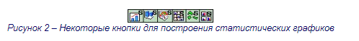В отличие от пользовательских графиков, которые представляют собой средство наглядного отображения числовых данных любых таблиц, статистические графики предлагают сотни заранее определенных типов графических представлений, включающих аналитическое обобщение статистических данных. Статистические графики вызываются посредством нажатия кнопки Graphs Gallery (Галерея Графиков) на панели инструментов (см. рисунок 3) или через команду главного меню Graphs (Графики) (см. рисунок 4). 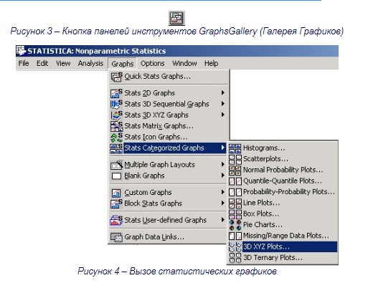При построении статистических графиков используются значения непосредственно из файла данных, которые не зависят от содержания текущей таблицы, выделения блоков и положения курсора. При этом предлагаются либо стандартные методы графического анализа исходных данных (различные графики разброса значений, гистограммы, графики средних значений, например, медиан), либо стандартные аналитические методы исследований (графики нормальной плотности распределения, вероятностные графики с исключенным трендом или графики доверительных интервалов линий регрессии). При построении статистических графиков программа учитывает условия выбора и веса наблюдений.
3. Быстрые статистические графики
Наиболее широко используемые типы статистических графиков. Вызываются из главного меню Graphs (Графики) через команду Quick Stats Graphs (Быстрые статистические графики) (см. рисунок 5).
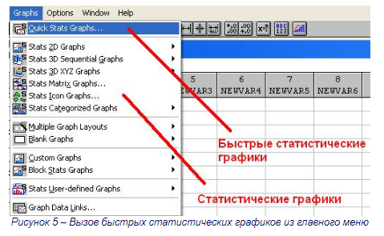Либо через кнопку на панели инструментов (см. рисунок 6). 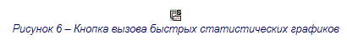
Быстрые графики можно также вызывать через контекстное меню (одно нажатие правой кнопкой мыши), вызванное относительно внесенных в электронную таблицу данных.
Этот список графиков не предоставляет такой широкий спектр возможностей, как список Статистические графики, однако, упрощает и ускоряет процедуру построения графика.
Быстрые статистические графики не требуют от пользователя выбора переменных (этот выбор определяется текущим положением курсора в таблице) и промежуточной настройки параметров (формат соответствующих графиков определяется по умолчанию).
При выборе пункта Быстрые статистические графики появляется меню выбора статистического графика для текущей переменной таблицы, то есть той, на которую в настоящий момент указывает курсор. Если курсор не указывает ни на одну из переменных, то перед построением любого графика из меню Быстрые статистические графики будет предложено выбрать переменную из списка. При создании таких графиков система STATISTICA учитывает текущие условия выбора и веса наблюдений.
На рисунке 7 показан список быстрых статистических графиков и их типы.
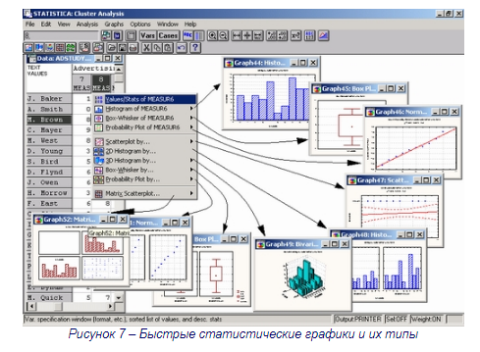4. Блоковые статистические графики
Эти типы (пользовательских) графиков вызываются из пунктов контекстных меню Block Stats/Columns (Статистики блока по столбцам) и Block Stats/Rows (Статистики блока по строкам) (см. рисунок 8) или из диалогового окна Graph sGallery (Галерея графиков).
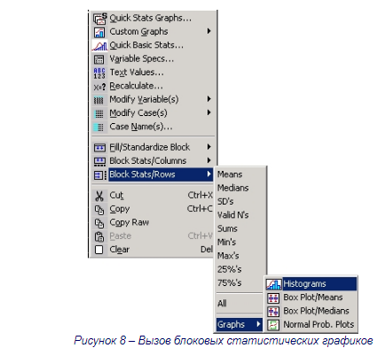Любой из этих вариантов дает возможность построить итоговый статистический график для выделенного блока, чтобы сравнить значения в строках (Статистики блока по строкам) или в столбцах таблицы (Статистики блока по столбцам). Данный тип графиков похож на пользовательские графики, где отображаются данные текущего блока таблицы.
5. Другие специализированные графики
Помимо стандартного набора быстрых статистических графиков некоторые таблицы позволяют строить и более специализированные статистические графики, например, временные ряды, пиктографики регрессионных остатков, контурные графики и прочее.
Специализированные графики, которые связаны не с конкретной таблицей результатов, а с определенным методом анализа данных (например, графики аппроксимирующих функций в модуле Нелинейное оценивание или средних в модуле Дисперсионный анализ), вызываются непосредственно из диалогового окна с результатами анализа, т.е. из окна, содержащего выходные параметры используемого метода обработки данных.
Настройка статистического графика до и после его построения
Большинство возможностей настройки графика (сотни различных вариантов графического представления) доступны непосредственно после его построения. Для этого достаточно вызвать относительно элементов графика контекстное меню.
В то же время отдельные параметры, которые определяют источник данных, нужно задать до построения графика, например, переменные, метод категоризации, значения меток, имена наблюдений, метки осей и прочее.
Независимо от способа создания графика для его настройки и изменения можно использовать любые возможности, предусмотренные в системе STATISTICA. К любому графику можно добавить новый график, объединить его с другим графиком, поместить в него связанный или внедренный объект. Кроме того, график можно любым образом изменять, рисовать на нем и использовать различные методы подгонки функций. Эти же методы настройки доступны при работе с графиками, которые были предварительно сохранены и вызваны из дискового файла.
Все графики сохраняют связи с таблицей исходных данных, по которым они построены и могут автоматически обновляться при изменении файла данных.
Для управления связями имеется специальное диалоговое окно Grap hDatelinks (Связи данных и графика). Оно вызывается из категории главного меню Graphs (Графика).
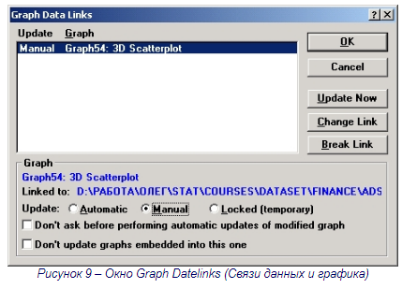Здесь можно установить автоматический режим связи, когда график автоматически обновляется при изменении данных, по которым он построен. Можно также задать режим Manual (Вручную) или временно заблокировать связь (Locked).
Графический формат STATISTICA
Графики и рисунки могут быть сохранены в графическом формате STATISTICA в файле с расширением *.stg. Для этого используются команды Сохранить и Сохранить как... из выпадающего меню Файл. Именно этот формат рекомендуется для записи графического файла, если предполагается в дальнейшем снова открывать его в системе STATISTICA или присоединять к другим приложениям методами OLE. В отличие от других графических форматов формат STATISTICA хранит не только саму картинку, но и редактор данных графика со всеми представленными на графике данными, все аналитические параметры (уравнения подгонки, эллипсы и пр.), а также другие параметры, позволяющие впоследствии продолжить анализ графических данных. Этот формат наиболее удобен при связывании или внедрении графика в другой график STATISTICA. Сохраненные в данном графическом формате файлы можно распечатать в пакетном режиме с помощью команды Печать файлов из выпадающего меню Файл.
Построение диаграмм Парето
Диаграммы Парето представляют собой графическое отображение данных и не требуют дополнительного статистического анализа перед построением. Следовательно, являются не статистическими, а пользовательскими графиками. Для построения диаграмм Парето необходимо выделить переменную (столбец с данными) и нажать на кнопку, показанную на рисунке 10.
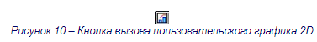Откроется окно, в котором необходимо указать тип диаграммы. Для построения диаграмм Парето необходимо выбрать тип (см. рисунок 11). После этого следует нажать кнопку ОК. 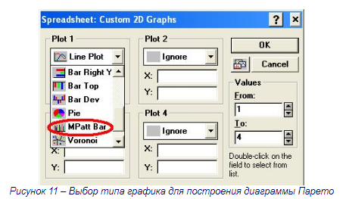Диаграмма Парето показана на рисунке 12. 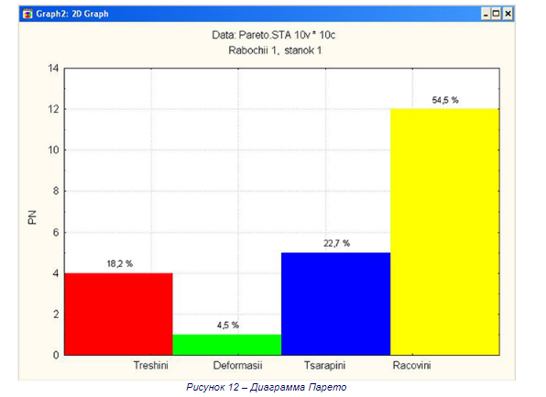На рисунке 12 указан процент определенного вида дефекта относительно общего числа, подписаны виды исследуемых дефектов (случаи – ось абсцисс), указан день недели исследования дефектов (переменная – ось ординат)¹.
Построение диаграмм рассеивания
Диаграммы рассеивания, также как и диаграммы Парето, являются визуализацией табличных данных. Для построения диаграмм рассеивания необходимо в главном меню Graphs (Графики) выбрать действие Stats 2D Graphs (Статистические двумерные графики), далее тип графика Scatter plot (Рассеивание). В появившемся окне необходимо в пункте Variables (Переменные) необходимо выбрать две переменные. На рисунке 13 показан пример построенной диаграммы рассеивания.
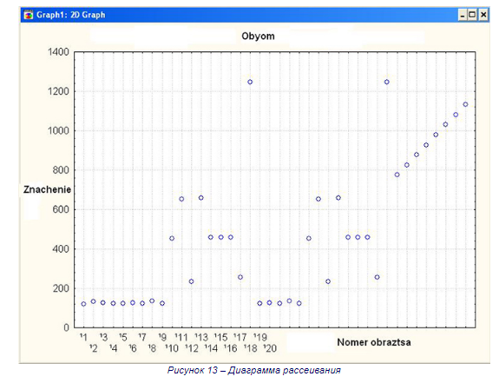Статистическая сводка (группировка данных)
На первом этапе обработки данных часто возникает необходимость в их группировке. Группировка позволяет представить первичные данные в компактном виде, выявить закономерности варьирования изучаемого признака. Количество классов можно приблизительно наметить, пользуясь следующими принципами:
- при количестве наблюдений от 25 до 40 – 5-6 классов;
- при количестве наблюдений от 40 до 60 – 6-8 классов;
- при количестве наблюдений от 60 до100 – 7-10 классов;
- при количестве наблюдений от 100 до 200 наблюдений – 8-12 классов;
- при количестве наблюдений более 200 – 10-15 классов.
Расчет описательных статистик производится при помощи модуля Basic Statistic and Tables. В этом модуле объединены наиболее часто использующиеся на начальном этапе обработки данных процедуры.
После запуска системы STATISTICA, модуля Basic Statistic and Tables и статистической процедуры Descriptive statistic (Описание статистик) на экране появится одноименное диалоговое окно Descriptive Statistic (Описание статистик) (см. рисунок 14).
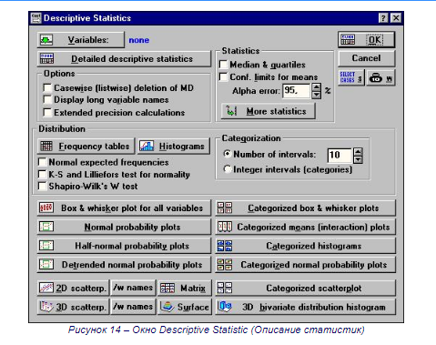В этом окне при помощи кнопки Variables (Переменные) следует выбрать переменные для дальнейшего анализа (см. рисунок 15). 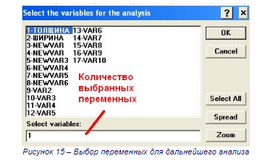Одним из методов статистической сводки данных (группировки данных) является построение таблиц частот. Построение таблиц частот, как правило, предшествует этапу построения гистограмм.
Для построения таблиц частот используется группа кнопок Distribution (распределение) окна Descriptive statistics.
Чтобы построить таблицу частот, в окне, показанном на рисунке 13, следует нажать кнопку Frequency Tables (Таблицы частот). После этого в появившемся далее окне следует выбрать переменные, для которых необходимо построение таблиц частот.
Число классов (интервалов) группировки данных устанавливается при помощи счетчика переключателя Number of intervals окна Descriptive statistics. Справа от кнопок Distribution находятся две опции Categorization (Группировка), позволяющие задать число интервалов группировки или установить величину интервала равную целому числу. Если активировать переключатель Integer intervals (categories), то классы (интервалы) группировки будут являться целыми числами.
На рисунке 16 показана готовая таблица частот.
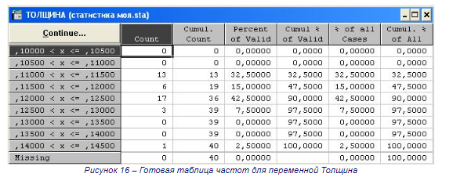На рисунке 16:
- Count – Количество случаев, попавших в данных интервал (частота);
- Cumul. Count – Накопленная частота²;
- Percent of Valid – Процент случаев от количества данных, подвергающихся обработке;
- Cumul. % of Valid – Накопленный процент случаев от количества данных, подвергающихся обработке;
- % of all Cases – Процент случаев от общего количества;
- Count% of all – Накопленный процент случаев от общего количества³.
В графе Missing (Вне диапазона классов) указано общее количество по столбцам таблицы частот.
Чтобы продолжить обработку данных, не закрывая таблицу частот, необходимо нажать кнопку Continue (Продолжить), после чего появится окно, показанное на рисунке 14.
При необходимости обработки сгруппированных данных нужно воспользоваться кнопкой W (weight вес) окна Descriptive statistics (см. рисунок 17).
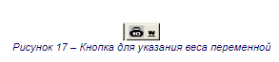В появляющемся диалоговом окне в поле Weight variables (Вес переменных) следует указать переменную, которая будет являться весами для других переменных. При этом переключатель Status необходимо установить в положение ON (см. рисунок 18).
Необходимо иметь в виду, что веса действуют сразу для всех переменных. Поэтому обрабатывать сгруппированные и не сгруппированные данные следует отдельно.
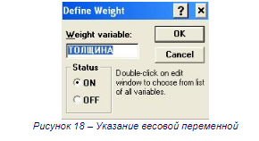Таблицы частот, построенные без указания веса переменной и с указанием этого веса, отличаются друг от друга.
Построение гистограмм
Гистограммы представляют собой графическое отображение статистически обработанных данных, следовательно, перед их построением требуется статистический анализ. Гистограммы строятся после группировки данных (получения таблиц частот). Для построения гистограмм необходимо в окне, показанном на рисунке 14, нажать кнопку Histograms (Гистограммы) или в главном меню категории Graphs выбрать действия Stats 2D Graphs, Histograms. Если при вызове гистограмм воспользоваться главным меню, появится окно, в котором следует указать тип строимой гистограммы (см. рисунок 19).
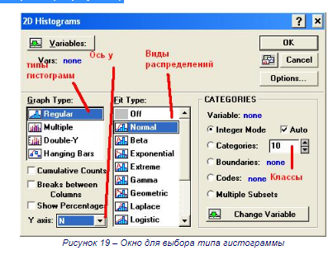
После указания необходимых данных в окне, показанном на рисунке 19, следует нажать кнопку ОК.
Чтобы должным образом подписать оси, например, назвать ось абсцисс частота, ось ординат – именем исследуемой переменной необходимо произвести двойной щелчок левой кнопкой мыши по соответствующим надписям относительно осей. Также можно изменить (нанести новый) заголовок гистограммы.
Важным этапом при анализе данных посредством построения гистограмм является нанесение на гистограммы граничных линий (указание допустимых границ поля допуска). Чтобы установить граничные линии поля допуска нужно в контекстном меню, вызванном относительно белого фона гистограммы, выбрать действие Change Plot Layout(s)…(Изменение макета (ов) графика). В появившемся окне Plot 1 (План 1) следует нажать кнопку General Layout (Основной макет). В этом же окне можно добавить легенду, указав название переменной, для которой строится гистограмма (см. рисунок 20).
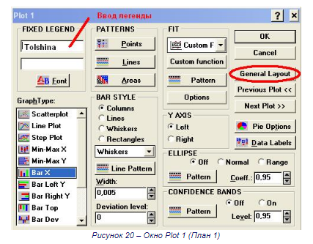После нажатия кнопки General Layout (Основной макет) появится окно, в котором для нанесения границ допуска необходимо нажать кнопку Control limits (Контрольные пределы) (см. рисунок 21).
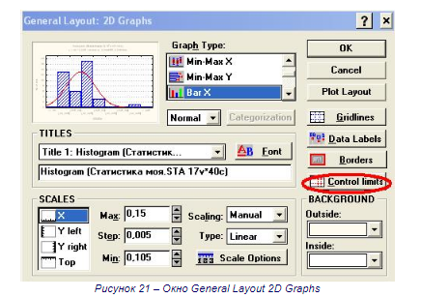После этого появится окно, где следует указать тип допуска (линии или блок), а также значения контрольных линий (см. рисунок 22).
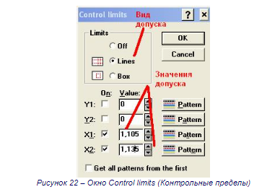Готовая гистограмма показана на рисунке 23. 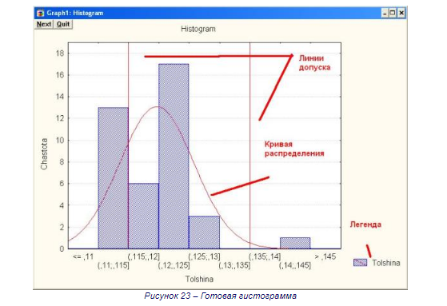Помимо указанных действий в окнах, показанных на рисунках 20, 21 можно производить и другие настройки макетов графиков, например, изменять цвет линий, заливку блоков и шрифт надписей.

3.3. Задание на работу
- Изучите теоретические положения работы.
- Запустите систему STATISTICA.
- Откройте файл, содержащий данные таблицы 1 (Лабораторная работа № 2).
- Постройте 3 диаграмм Парето в режиме 2D и три диаграммы Парето в режиме 3D.
- В каждом окне, содержащем диаграмму, создайте легенду.
- Проанализируйте накопленные дефекты, а также накопленный процент дефектов.
- Сохраните диаграммы Парето.
- Откройте файл, содержащий данные таблицы 2 (Лабораторная работа № 2).
- Для каждой переменной с учетом стратификации данных построите таблицы частот.
- Для каждой переменной с учетом стратификации данных построите гистограммы.
- Нанести на гистограммы допуски (граничные линии).
- В каждом окне, содержащем гистограмму, создайте легенду.
- Для данных, содержащихся в файле 3 (Лабораторная работа № 2), постройте диаграмму рассеивания.
- По полученным данным проведите анализ процесса⁴.
- Распечатайте построенные диаграммы Парето, таблицы частот, гистограммы и диаграммы рассеивания из пакета STATISTICA.
- С использованием произвольных данных (Лабораторная работа № 2) постройте 3 дополнительных графика любого вида.
- По полученным графикам проведите анализ.
- Ответьте на контрольные вопросы.

3.4. Оформление отчета по работе
Отчет должен содержать:
- Номер лабораторной работы.
- Название лабораторной работы.
- Цель лабораторной работы.
- Описание пунктов выполнения лабораторной работы в соответствии с заданием на работу.
- Вывод по работе.

3.5. Контрольные вопросы
- Какие типы графиков можно построить в системе STATISTICA?
- Как изменить цвет фона графика?
- Как подписать оси графика?
- Как отменить или установить связь графика и таблицы с данными?
- Как установить вес переменной?
- Как построить диаграммы Парето?
- Как построить диаграммы рассеивания?
- Что представляют собой диаграммы рассеивания?
- Для чего необходима статистическая сводка (группировка данных)?
- Как построить таблицу частот?
- Как построить гистограмму?
- Как нанести на гистограмму граничные линии поля допуска?

Лабораторная работа № 4. Расчет статистических показателей. Построение корреляционных матриц

4.1. Цели работы
Изучение и приобретение навыков расчета статистических показателей и построения корреляционных матриц.

4.2. Теоретические положения
Расчет статистических показателей
Расчет основных статистических показателей проводиться в модуле Basic Statistic. Из статистических процедур следует выбрать Descriptive statistics (Описательные статистики).
Чтобы выбрать статистики, подлежащие вычислению, в окне Descriptive statistics (Описательные статистики) следует воспользоваться кнопкой More statistics (Большинство статистических характеристик) (см. рисунок 1).
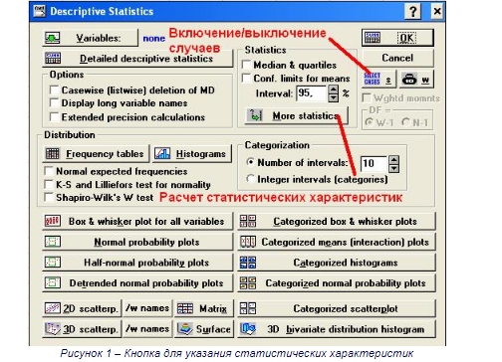После нажатия этой кнопки появится окно, в котором следует указать статистические характеристики, подлежащие расчету (см. рисунок 2).
Указание характеристик производится путем проставления флажка напротив подлежащей вычислению характеристики. Чтобы выбрать все предложенные для расчета характеристики, необходимо нажать кнопку All.
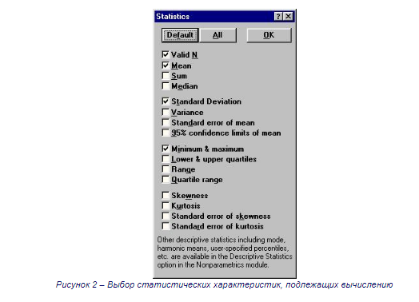На рисунке 2:
- Valid N – объем выборки;
- Mean – средняя арифметическая;
Среднее значение случайной величины представляет собой наиболее типичное, наиболее вероятное ее значение, своеобразный центр, вокруг которого разбросаны все значения признака.
- Sum – сумма;
- Median – медиана;
Медианой является такое значение случайной величины, которое разделяет все случаи выборки на две равные по численности части.
- Standard Deviation – стандартное отклонение;
Стандартное отклонение (или среднее квадратическое отклонение) является мерой изменчивости (вариации) признака. Оно показывает, на какую величину в среднем отклоняются случаи от среднего значения признака. Особенно большое значение имеет при исследовании нормальных распределений. В нормальном распределении 68% всех случаев лежит в интервале ± одного отклонения от среднего, 95% ± двух стандартных отклонений от среднего и 99,7% всех случаев – в интервале ± трех стандартных отклонений от среднего.
- Variance – дисперсия;
Дисперсия является мерой изменчивости, вариации признака и представляет собой средний квадрат отклонений случаев от среднего значения признака. В отличии от других показателей вариации дисперсия может быть разложена на составные части, что позволяет тем самым оценить влияние различных факторов на вариацию признака. Дисперсия – один из существеннейших показателей, характеризующих явление или процесс, один из основных критериев возможности создания достаточно точных моделей.
- Standard error of mean – стандартная ошибка среднего;
Стандартная ошибка среднего это величина, на которую отличается среднее значение выборки от среднего значения генеральной совокупности при условии, что распределение близко к нормальному. С вероятностью 0,68 можно утверждать, что среднее значение генеральной совокупности лежит в интервале ± одной стандартной ошибки от среднего, с вероятностью 0,95 – в интервале ± двух стандартных ошибок от среднего и с вероятностью 0,99 – среднее значение генеральной совокупности лежит в интервале ± трех стандартных ошибок от среднего.
- 95% confidence limits of mean – 95%-ый доверительный интервал для среднего;
Интервал, в который с вероятностью 0,95 попадает среднее значение признака генеральной совокупности.
- Minimum, maximum – минимальное и максимальное значения;
- Lower, upper quartiles – нижний и верхний квартили;
Верхний квартиль это такое значение случайной величины, больше которого по величине 25% случаев выборки. Верхний квартиль это такое значение случайной величины, меньше которого по величине 25% случаев выборки.
- Range – размах;
Расстояние между наибольшим (maximum) и наименьшим (minimum) значениями признака.
- Quartile range- интерквартильная широта;
Расстояние между нижним и верхним квартилями.
- Skewness – асимметрия;
Асимметрия характеризует степень смещения вариационного ряда относительно среднего значения по величине и направлению. В симметричной кривой коэффициент асимметрии равен нулю. Если правая ветвь кривой, начиная от вершины) больше левой (правосторонняя асимметрия), то коэффициент асимметрии больше нуля. Если левая ветвь кривой больше правой (левосторонняя асимметрия), то коэффициент асимметрии меньше нуля. Асимметрия менее 0,5 считается малой.
- Standard error of Skewness -стандартная ошибка асимметрии;
- Kurtosis – эксцесс;
Эксцесс характеризует степень концентрации случаев вокруг среднего значения и является своеобразной мерой крутости кривой. В кривой нормального распределения эксцесс равен нулю. Если эксцесс больше нуля, то кривая распределения характеризуется островершинностью, т.е. является более крутой по сравнению с нормальной, а случаи более густо группируются вокруг среднего. При отрицательном эксцессе кривая является более плосковершинной, т.е. более пологой по сравнению с нормальным распределением. Отрицательным пределом величины эксцесса является число -2, положительного предела – нет.
- Standard error of Kurtosis – стандартная ошибка эксцесса.
Напротив статистических характеристик, подлежащих вычислению, следует поставить флажок.
После нажатия на кнопку OK окна Descriptive statistics на экране появится таблица с результатами расчетов описательных статистик (см. рисунок 3).
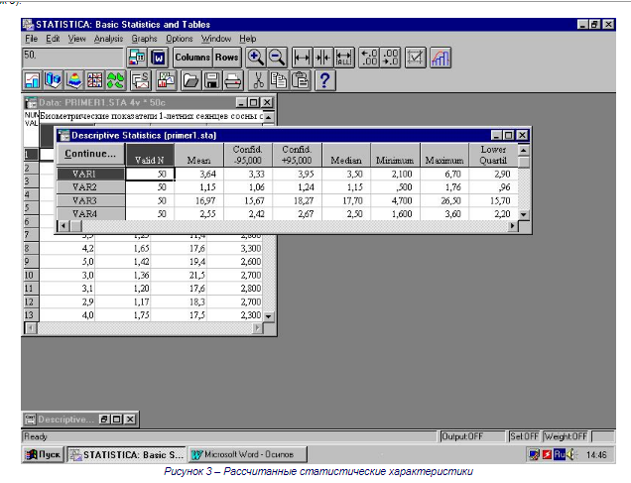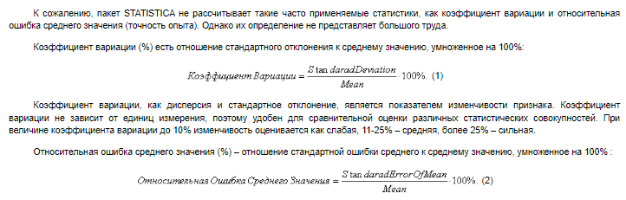тобы вычислить другие специфические статистические показатели (мода, среднее геометрическое, гармоническое и т.д.) необходимо выбрать модуль Nonparametric Statistics (Непараметрическая статистика), статистическая процедура Ordinal descriptive statistics (Порядковая описательная статистика).
Кнопка Select cases (Выбор случаев) (см. рисунок 1) позволяет поставить условия включения (include if) или исключения (exclude if) случаев (строк файла данных) из статистической обработки. После нажатия этой кнопки появляется окно Case Selection Conditions (Условия выбора случаев), в котором следует указать случаи, исключающиеся из статистической обработки (см. рисунок 4).
Операторы, которые могут использоваться при написании выражений, а также примеры самих выражений имеются непосредственно на самом диалоговом окне Case Selection Conditions (Условия выбора случаев) в нижней его части (см. рисунок 4).
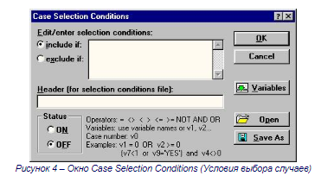Для визуализации описательных статистик (статистических характеристик) можно построить статистические графики типа коробок. Это делается при помощи кнопки Box & Whisker plot for all variable окна Descriptive statistics (см. рисунок 1). На графике можно отобразить статистики, установив переключатель в одно из 4-х положений (см. рисунок 5): 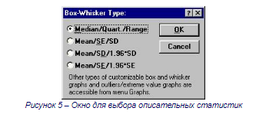
На рисунке 5:
- Median/Quart./ Range – Медиана/Квартили/Размах;
- Mean/SE/SD – Среднее/Ошибка среднего/Стандартное отклонение;
- Mean/SD/1.96 SD – Среднее/Стандартное отклонение/Интервал 1,96* стандартного отклонения;
- Mean/SE/1.96* SE – Среднее/Ошибка среднего/Интервал 1,96 * ошибки среднего.
На рисунке 6 показан произвольный график коробок, построенный дляпеременной масса.
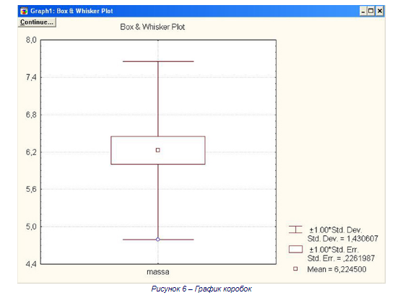Построение корреляционных матриц
Коэффициент корреляции – это показатель, оценивающий тесноту линейной связи между признаками. Он может принимать значения от -1 до +1. Знак "минус" означает, что связь обратная, "плюс" – прямая. Чем ближе коэффициент к 1, тем теснее между данными связь.
При величине коэффициента корреляции (по Дворецкому):
- менее 0,3 связь оценивается как слабая;
- от 0,31 до 0,5 – умеренная;
- от 0,51 до 0,7 – значительная;
- от 0,71 до 0,9 – тесная;
- от 0,91 и выше – очень тесная.
Для практических целей Дворецкий рекомендует использовать значительные, тесные и очень тесные связи.
Для построения корреляционных матриц следует выбрать процедуру Correlation matrices (Корреляционные матрицы). Эта процедура предназначена для проведения корреляционного анализа, т.е. установления тесноты линейной связи между переменными.
В стартовом окне этой статистической процедуры Pearson Product – Moment Correlation (Корреляция Пирсона) для расчета квадратной матрицы используется кнопка One variable list (square matrix) (Список переменных (квадратная матрица) (см. рисунок 7).
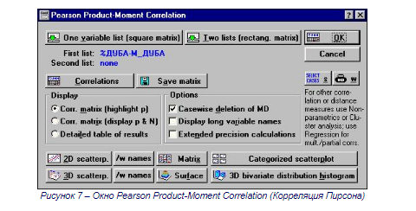В списке переменных выбирают те переменные, между которыми будут рассчитаны парные коэффициенты корреляции Пирсона.
После нажатия на кнопку OK или Correlations на экране появится корреляционная матрица (см. рисунок 8).
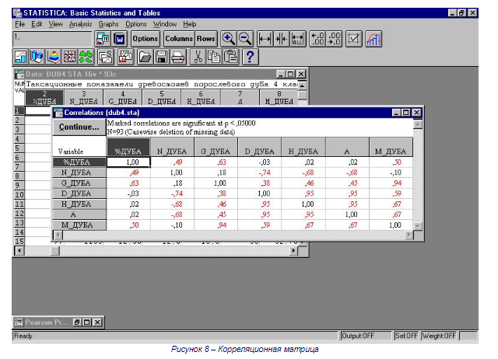Процедура Correlation matrices сразу же дает возможность проверить достоверность рассчитанных коэффициентов корреляции. Значение коэффициента корреляции может быть высоким, но не достоверным, т.е. случайным. Чтобы увидеть вероятность нулевой гипотезы (p), гласящей о том, что коэффициент корреляции равен 0, нужно в опции Display окна Pearson Product – Moment Correlation установить переключатель на вторую строку, т. е. Corr. matrix (display p & N).
Но даже если этого не делать и оставить переключатель в первом положении Corr . matrix (highlight p), статистически значимые (на 5-% уровне) коэффициенты корреляции будут выделены в корреляционной матрице на экране монитора цветом, а при распечатке помечены звездочкой.
Третье положение переключателя опции Display – Detail table of results позволяет просмотреть результаты корреляционного анализа в деталях. Флажок опции Casewise deletion of MD устанавливается для исключения из обработки всей строки файла данных, в которой есть хотя бы одно пропущенное значение (см. рисунок 9).

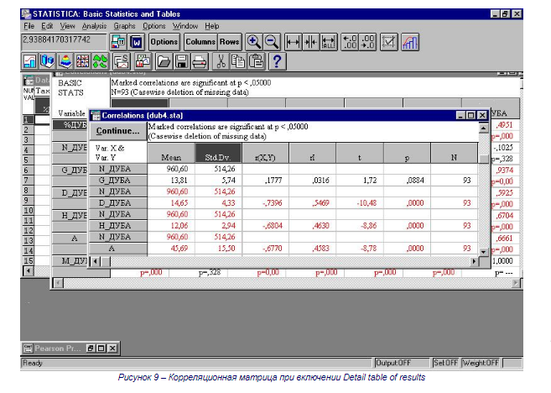
4.3. Задание на работу
- Изучите теоретические положения работы.
- Запустите систему STATISTICA.
- Для данных, содержащихся в файлах 1 и 2 (Лабораторная работа № 2), вычислите все предложенные статистические характеристики.
- Для данных, содержащихся в файлах 1 и 2 (Лабораторная работа № 2), вычислите статистические характеристики, предложенные в модуле Nonparametric Statistics(Непараметрическая статистика), статистическая процедура Ordinal descriptive statistics (Порядковая описательная статистика).
- Для данных, содержащихся в файлах 1 и 2, по формулам (1) и (2) вычислите коэффициент вариации и относительную ошибку вычисления среднего.
- Для данных, содержащихся в файле 2, постройте статистические графики типа коробок.
- Для данных, содержащихся в файле 3, постройте корреляционную матрицу.
- Распечатайте из пакета STATISTICA таблицы, содержащие расчет статистических характеристик, а также корреляционные матрицы.
- Проведите анализ полученных расчетов и результатов⁵.
- Ответьте на контрольные вопросы.

4.4. Оформление отчета по работе
Отчет должен содержать:
- Номер лабораторной работы.
- Название лабораторной работы.
- Цель лабораторной работы.
- Описание пунктов выполнения лабораторной работы в соответствии с заданием на работу.
- Вывод по работе.

4.5. Контрольные вопросы
- Какие характеристики распределения можно рассчитать в системе STATISTICA? В каких модулях?
- Какие характеристики система STATISTICA не рассчитывает? Как их рассчитать?
- Как рассчитать статистические характеристики распределения в системе STATISTICA?
- Что такое график типа коробок? Как и для чего он строится?
- Что такое коэффициент корреляции? Какие значения он может принимать?
- Как ранжируются (по Дворецкому) значения коэффициентов корреляции?
- Как в системе STATISTICA построить корреляционную матрицу?
- Как с помощью системы STATISTICA можно проанализировать корреляционную матрицу?

